Цели:
- формирование понятий звук [У], буква У; формирование умений писать строчную и прописную буквы у,У; умения писать по образцу; составлять звуковые схемы, делить слова на слоги и ставить в словах с буквой У ударение;
- развитие учебно-познавательной мотивации, развитие интереса к родному языку и потребности познавать его;
- воспитание гуманных взаимоотношений со сверстниками и взрослыми.
Компетентность - умение организовывать, контролировать и оценивать учебную деятельность при работе со звуком, буквой; формирование учебного сотрудничества.
Тип урока: урок изучения нового материала.
Приложение 1 - Презентация.
Ход урока
Организационный момент.
Учитель:
Солнышко милое встало.
- Доброе утро!- сказало.
- Доброе утро!- кричу я прохожим,
На утро похожим.
Если проснёшься, а дождь за окном
Стучит и стучит,
И без солнца темно.
- Доброе утро, друзья, всё равно!
Придумано мудро.
Доброе утро…
Подарите улыбки нашим гостям, друг другу, учителю. Вы заметили, как в классе стало веселее, теплее, уютнее?! Это заслуга ваших улыбок. Улыбайтесь чаще, ребята! Дарите окружающим вас людям тепло и хорошее настроение.
Упорядочивание и закрепление ранее пройденного материала.
1. Вспоминаем. Повторяем.
Учитель: Какие буквы и звуки мы прошли и изучили на прошлых уроках?
Дети: Мы изучили два звука [а] и [о]; научились писать буквы Аа , Оо.
Учитель: А сейчас послушаем рассказы ребят на тему: «Образ звуков [а] и [о]»
2. Вызываются ребята (по желанию), приготовившие рассказы - рассуждения об изученных звуках.
«Звук [а]»
Рассуждения Лошкаревой Олеси, ученицы 1 «Г» класса МОСШ №31
Здравствуйте, ребята! Я - звук [а]. На письме меня обозначают буквой А. Умею петь вот так: аааа… Живу в апельсиновом городе, на ананасовой улице, в умной книге. На завтрак ем абрикосы, на ужин – арбузы. А перед сном читаю «Азбуку».
В свободное время вместе с друзьями, такими же звукочеловечками как я, катаемся на желтом автобусе по самой настоящей радуге. (Рисунок 1)
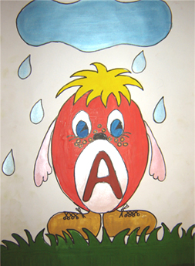
Рисунок 1
«Звук [о]»
Рассуждения Павлоградского Святослава, ученика 1 «Г» класса МОСШ №31
Здравствуйте, ребята! Я - звук [о]. На письме меня обозначают буквой О. Умею петь вот так: ооо… Одеваю только модную одежду очаровательного цвета. Живу в оранжевом домике, на берегу голубого озера. Обожаю огурцы, они такие же круглые как моя буква О. Дружу с осликом, он носит очки и много читает. В воскресенье люблю охотиться на оленей с настоящим фоторужьём. И, когда получается классный снимок, можно услышать: «Ого-го, как классно!» (Рисунок 2)
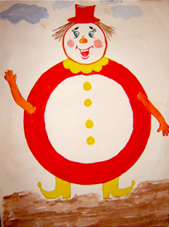
Рисунок 2
Подготовительный этап к изучению новой темы.
1. Загадка
Две антенны на макушке,
А сама живет в избушке.
На себе её везет,
Очень медленно ползёт.
(Улитка)
Учитель: Да, у нас сегодня в гостях улитка. И она спрашивает вас, ребята: "- Кто в классе самый внимательный?..." Назовите, что изображено на рисунках.
Дети: Удочка, уточка, утюг.
Учитель: Какой одинаковый звук в словах?
Дети: [у]
2. «Звук [у]»
Рассуждения Скрипника Дмитрия, ученика 1 «Г» класса МОСШ №31
Здравствуйте, ребята! Я звук [у]. На письме меня обозначают буквой У. Умею петь вот так: уууу… Живу в ущелье. По утрам умываюсь и купаюсь в проруби. Дружу с улитками, уважаю уток. Люблю на ужин устриц с укропом. Ношу узкую одежду. Развожу в ульях пчёл.
Думаю, что я очень умный звук, потому что умею удивлять своих друзей, таких же звукочеловечков как я, умными мыслями и мудрыми советами. Конечно же, я много читаю.
Но главное, я люблю учиться и узнавать новое.
Ну вот и все, ребята. Удачи! Увидимся на следующем уроке. (Рисунок 3)
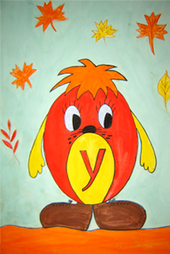
Рисунок 3
Изучение нового материала.
1. Определение темы урока.
Учитель: Над какой темой мы будем сегодня работать?
Дети: Звук [у]. Буквы У, у.
2. Целеполагание.
Дети с помощью учителя определяют цель урока и составляют план урока.
Дети: Сегодня на уроке мы научимся писать строчную и прописную буквы Уу, читать слова с буквой у.
3. Знакомство с планом работы на урок
Дети ориентируются на значки, выводят план урока.
Дети: Сегодня на уроке мы будем читать слова в азбуке, научимся писать буквы Уу в прописях, составим звуковые схемы, будем работать в парах и самостоятельно.
4. Читалочка
По Азбуке.
1. Читаем слоги в рамках:
- по строчкам
- по столбикам
2. Читаем слова с буквой У.
3. Читаем стихотворение «Коровушка».
5. Составление звуковых схем
Работаем в прописях, составляем звуковые схемы.
Условные обозначения:
- гласный звук  - звонкий  - мягкий | - согласный звук  - парный  - сонорный
«утюги»
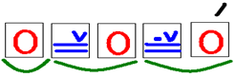
«голуби»
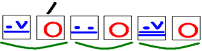
«лук»
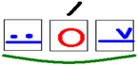
«люк»
6. Работа в прописи
- Повтор написания букв в воздухе (следим за волшебным карандашиком)
- Прописываем строчную букву у
- Прописываем прописную букву У
- Обводим слова с буквами Уу
- Прописываем слова с буквами Уу.
Первичное осмысление, закрепление и применение изученного материала.
Работа в парах и индивидуальная работа с учеником.
Учитель: Есть в мире слов удивительное сочетание звуков, очень важное и нужное. На языке многих народов оно несёт в себе значение великого сотрудничества, взаимовыручки, отзывчивости, ответственности за своих друзей и близких. Это слово на доске. Но весёлые звукочеловечки составить его не могут. Им нужна ваша, ребята, помощь.
Какое же слово перепутали «Весёлые звукочеловечки»?
Дети: Это слово «дружба».
Учитель: Пока … ученик наводит «порядок», ставит «Весёлых звукочеловечков» на свои места в слове «дружба», вы, ребята, составляете звуковую схему к этому же слову. Работаете в паре по книжкам-малышкам.
(Учитель уточняет правила работы в паре, напоминает о знаке, который должны показать ребята по окончанию работы.)
Итог инд. работы (с учеником у доски):
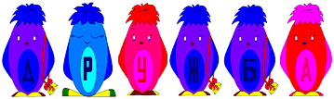
Итог работы в паре:
д | р | у | ж | б | а
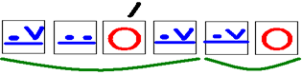
Оцениваем:
1. Правильность: + ( правильно, без ошибок)
или – (неправильно, есть ошибки)
2. Сотрудничество:
- сотрудничали, вели диалог, дискуссию
- мало сотрудничали, вели диалог, но не спорили
- не сотрудничали, не вели диалог.
Рефлексия урока.
Учитель: Символ доверия и крепкой дружбы - открытая ладонь, рука. У вас на партах цветные «ладошки». Если при работе в паре вы сотрудничали, помогали, выручали, учили друг друга. Если сотрудничество в вашей паре получилось плодотворным, работа была выполнена без ошибок, давайте здесь и сейчас вырастим дерево. Но не простое, а самое настоящее дерево «ДРУЖБЫ». На нем будут шелестеть и радовать наш глаз удивительные листочки - цветные ладошки.
Дети подходят по одному, помогают учителю разместить ладошки. (Рисунок 4)
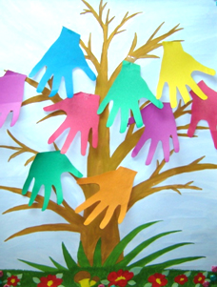
Рисунок 4
Учитель: Ребята, вам нравится то, что такое удивительное дерево мы смогли создать все вместе, дружно?
Дети: Да!
Учитель: Чему же новому вы научились, что интересное узнали? Чему сегодня на уроке научился каждый из вас?
Дети: Мы познакомились с новым звуком у и буквами его обозначающими – Уу. Научились писать букву Уу, составлять звуковые схемы, делить слова на слоги, ставить ударение в словах с буквой У.
Учитель: Ребята, вы хорошо поработали сегодня на уроке. Молодцы!
А теперь поиграем:
- Кто-то где-то сделал парту…
Для кого?
- Для меня! Для меня! (Дети)
Начертили где-то карту…
Для кого?
- Для меня! Для меня!
Доски грифельные красят…
Для кого?
- Для меня! Для меня!
Все что в школе, все, что в классе…
Для кого?
- Для меня! Для меня!
И пришёл я на рассвете в первый раз,
В первый раз,
Как и все другие дети в первый класс,
В первый класс,
Тут звонки на переменке…
Для кого?
- Для меня! Для меня!
Ставят счеты возле стенки…
Для кого?
- Для меня! Для меня!
Значит надо так трудиться,
Значит надо так учиться,
Чтобы людям не стыдиться
За кого, ребята?
- За меня! За меня! (Дети)
Учитель: Урок окончен. Спасибо.

